信息科学技术学院
课程实验报告

课程 名称：UML统一建模语言

专 业： 计算机科学与技术

学 号： 2351610105

学 生 姓 名： 方泽宇

成 绩：

批 改 日 期：

教 师 签 名：

1.实验要求
实验要求:利用UML建模工具，对一个系统建立完整的模型（可以用之前用例文档中所选的系统继续构建模型）。
具体要求包括：
1. 系统的简要描述。
2. 系统的结构模型
系统的用例图及其简要描述（部分用例图可以直接延用用例文档）；
系统的类图（1-2个，要尽量详细）；
3. 系统的行为模型
系统的顺序图或通信图（不少于5个）；
系统的活动图（不少于5个）；
重要结构元素的状态图（不少于3个）；
4. 系统的构件图和部署图（根据系统的实际需要进行绘制）。

2.实验过程
2.1系统简介
我们设计了一个医院的预约、挂号、就诊系统的模型。开发一个高效、便捷、可靠的在线门诊预约系统，以解决传统挂号方式中存在的排队时间长、管理效率低下等问题。系统旨在为患者提供24小时自助预约服务，为医生和医院管理员优化工作流程，提升医疗资源的利用率，改善医患双方的体验。

2.2 系统需求分析
角色 | 核心职责描述
患者 | 系统的服务对象，可查询号源、管理个人预约和病历信息。
医生 | 提供号源，看病，可管理自己的排班和接诊。
护士 | 负责特定科室的号源与预约管理，是系统运行的关键维护者。
系统管理员 | 负责整个系统的后台管理，包括用户、科室和基础数据维护。

2.3 系统设计（包括类图、顺序图、通信图、活动图、状态图设计）
类图（请横过来看）：
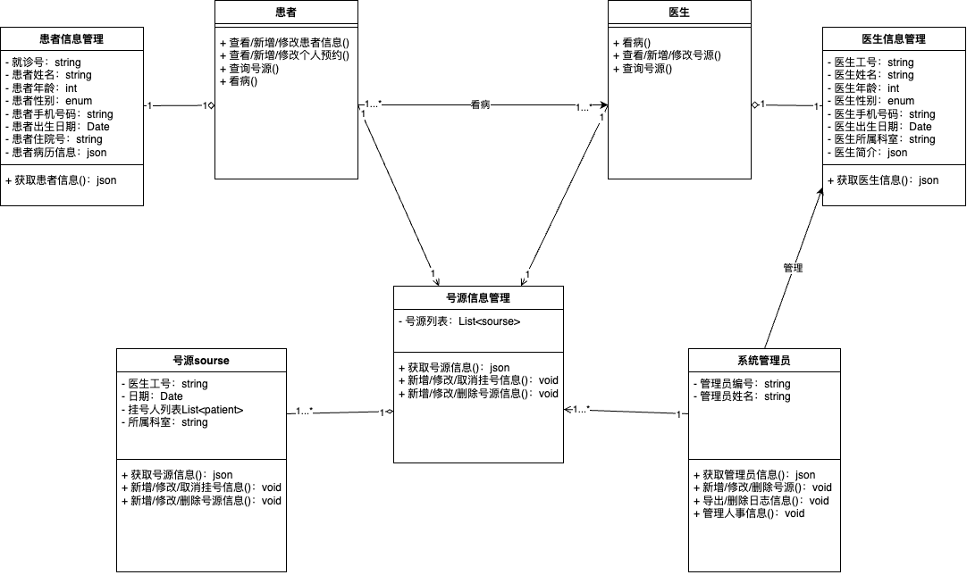

顺序图：
- 挂号
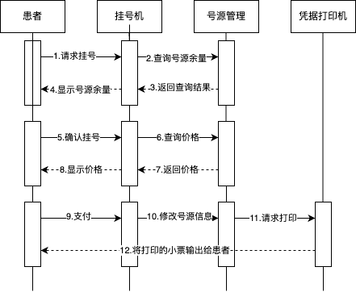
- 看病
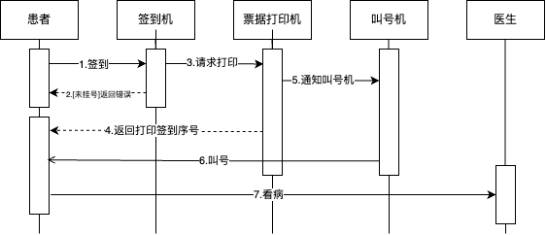
- 取消挂号
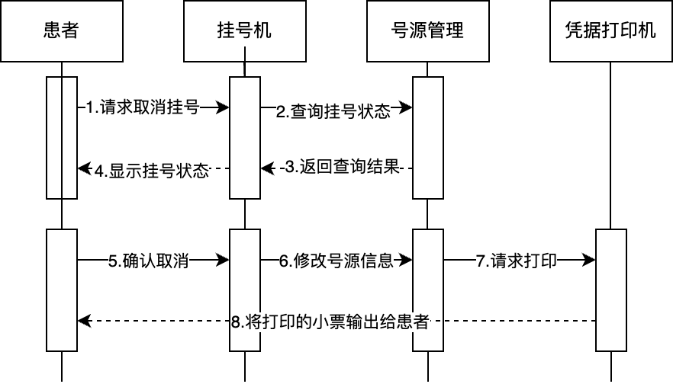
- 医生接诊并填写病历
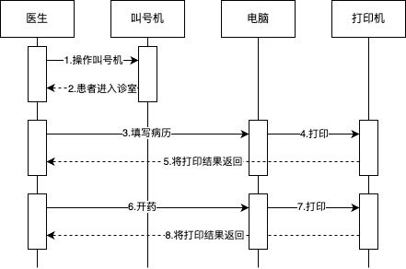
- 系统管理员批量删除挂号信息
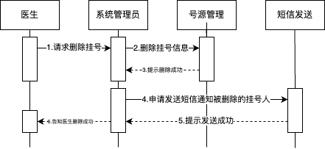
通信图：
- 挂号
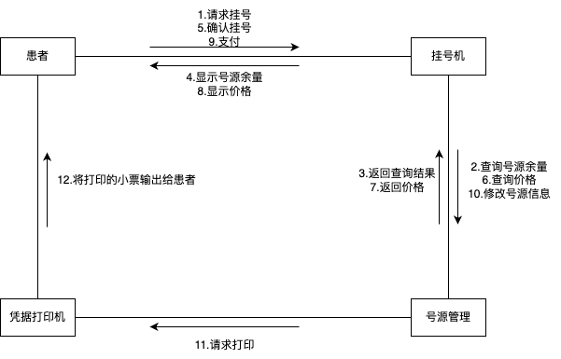
- 看病
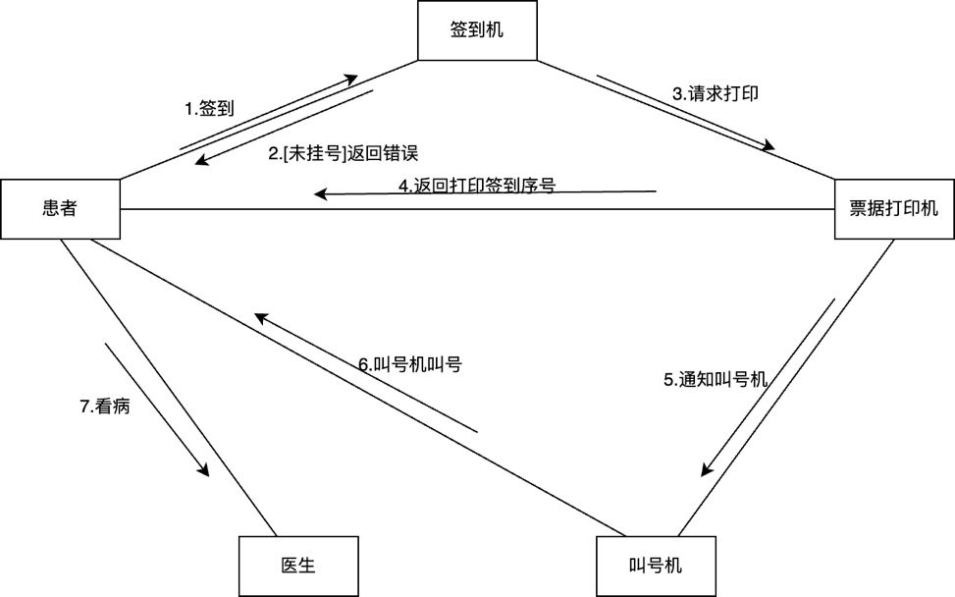

- 取消挂号
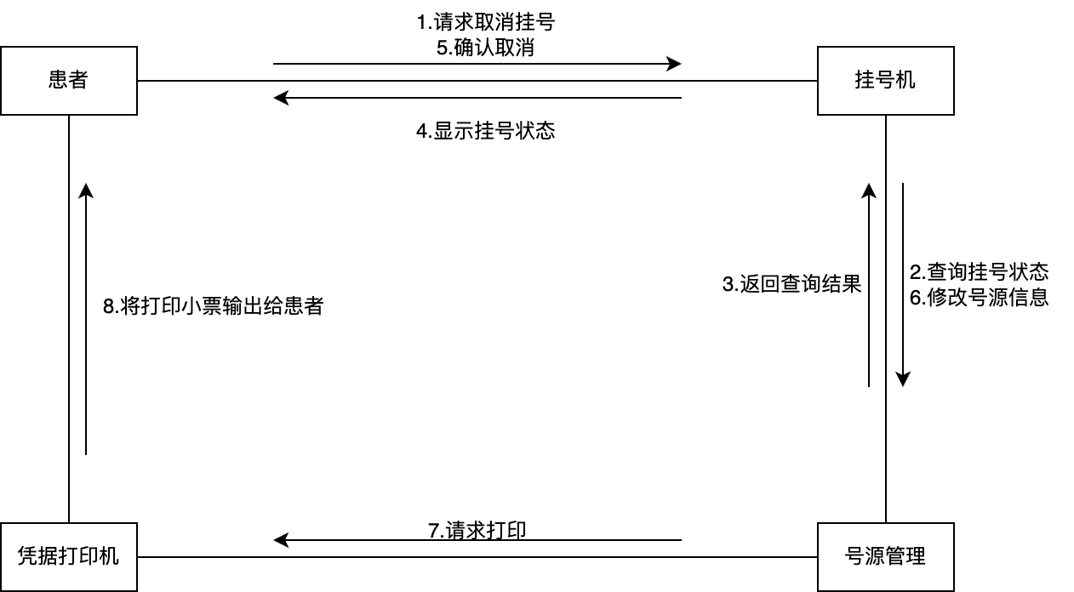
- 医生接诊并填写病历
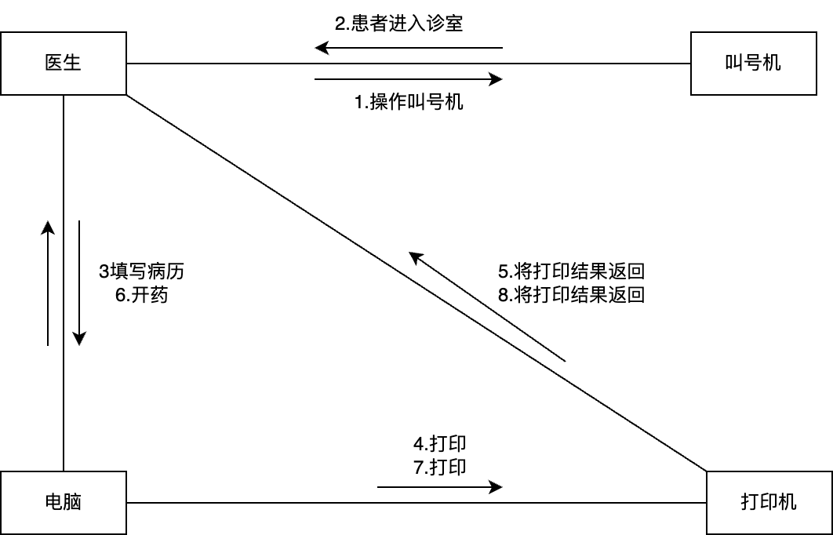
- 系统管理员批量删除挂号信息
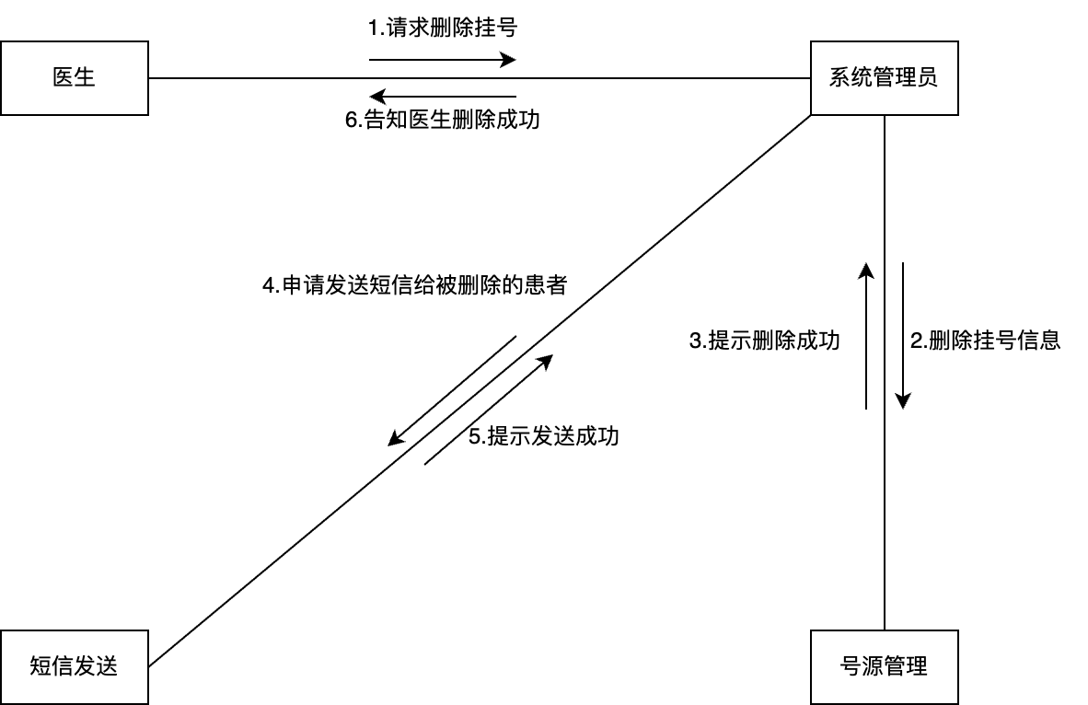

活动图：
- 挂号
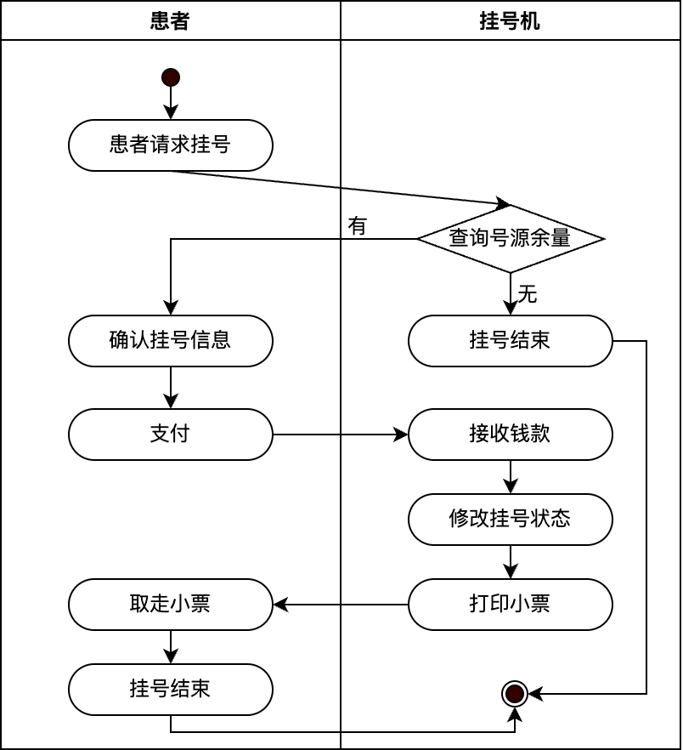
- 患者取消挂号
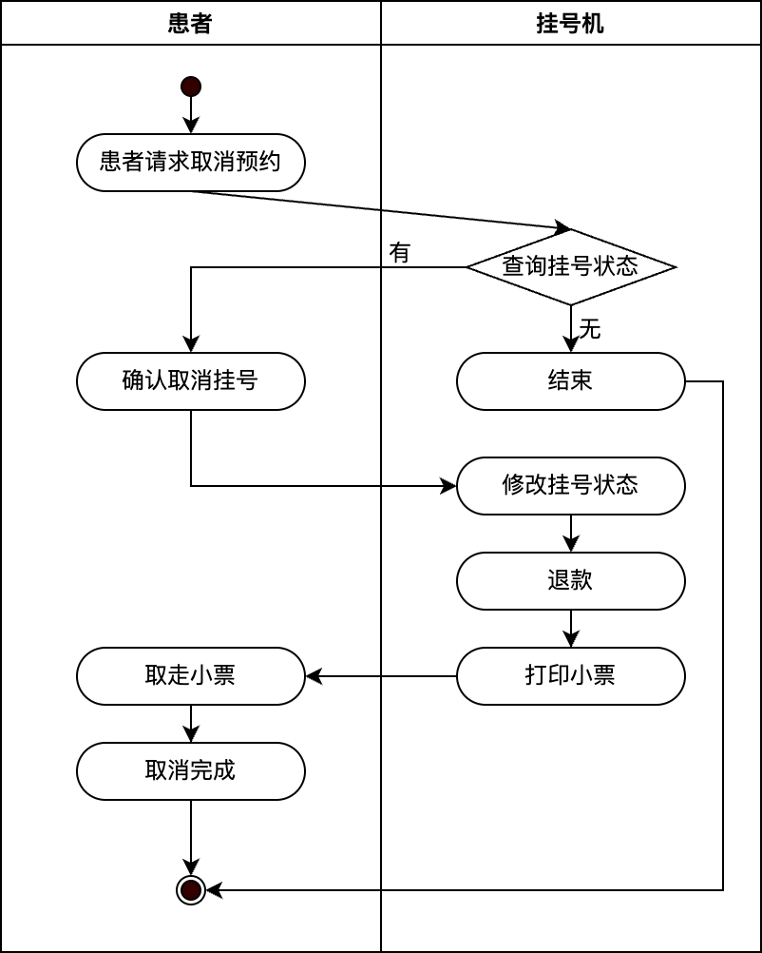
- 医生接诊的工作流
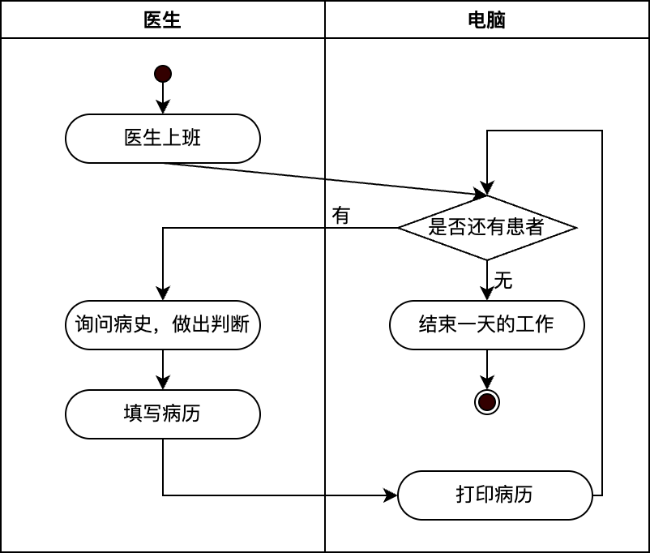
- 患者支付
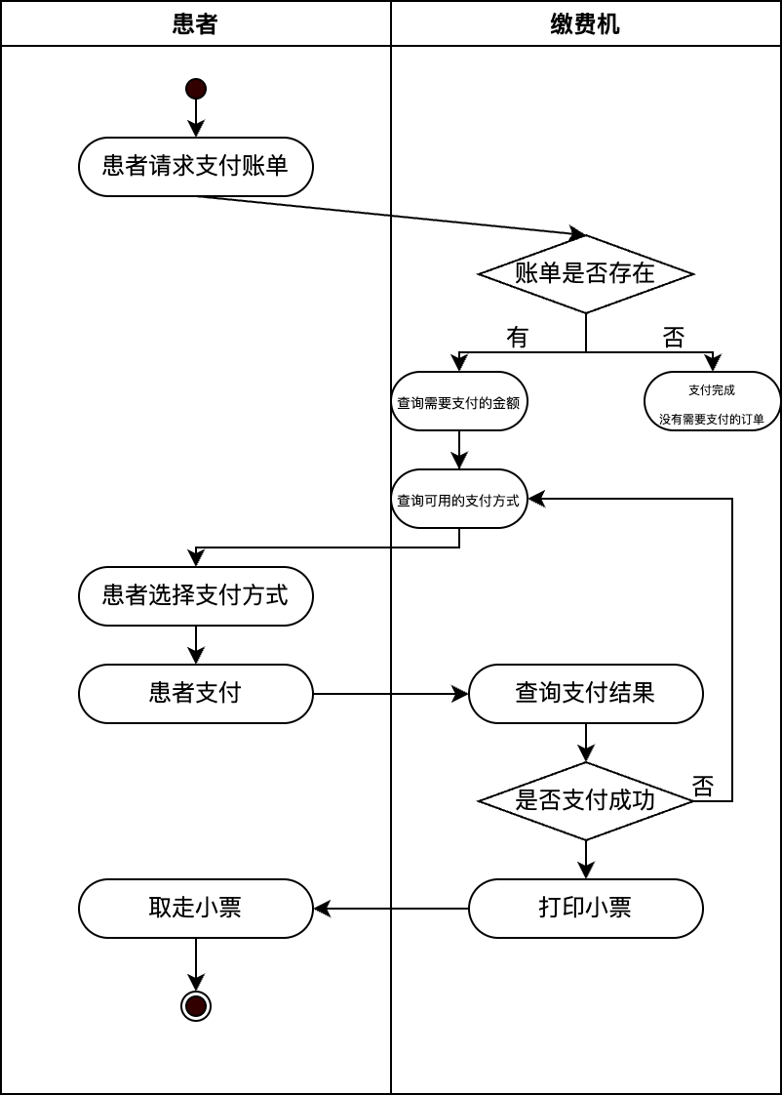
- 患者参加抽血化验
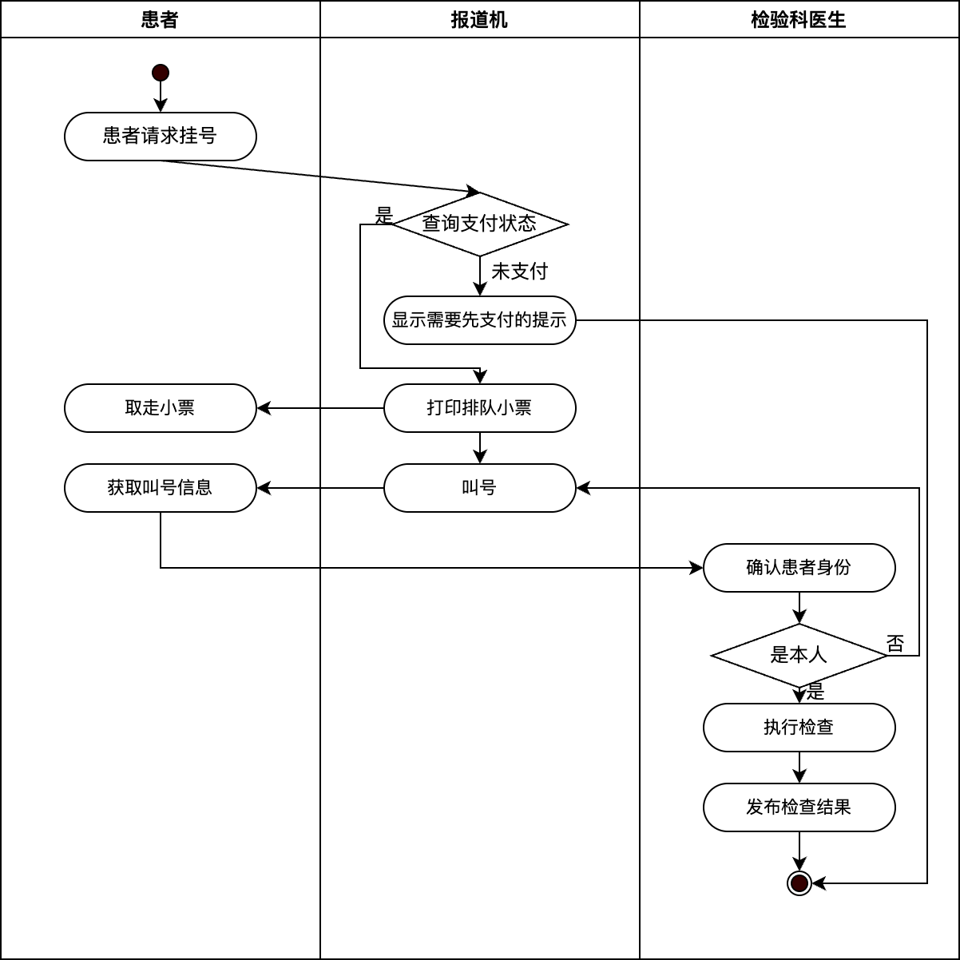

状态图
- 接诊流程
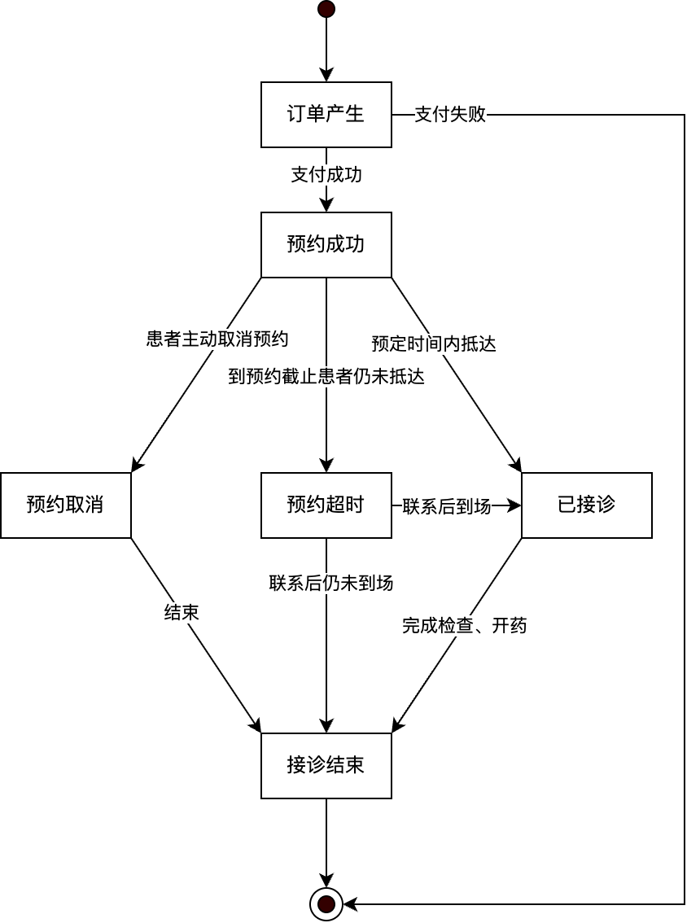
- 订单支付流程
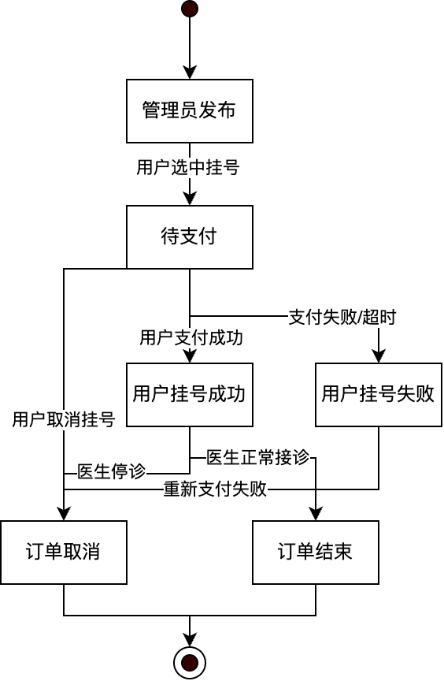

- 支付过程
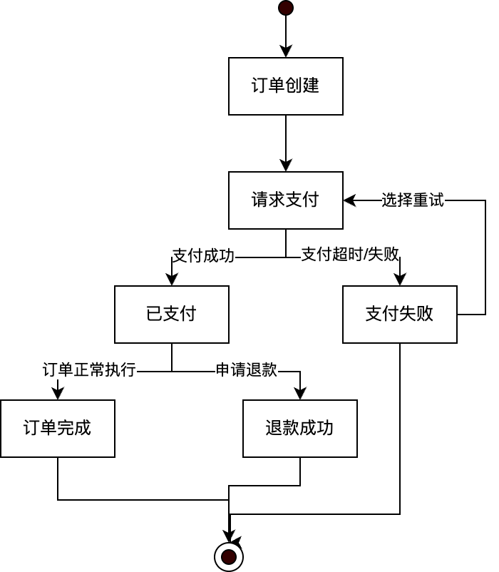

3.心得体会
刚开始拿到实验要求，觉得要求不高。但真动手做起来才发现，UML这东西，表面上是一堆图形符号，其实是一套帮你把复杂问题想清楚的思维工具。就像搭积木，得先知道有哪些零件（类图），才能想明白它们怎么互动（顺序图），最后才能让整个系统跑起来。
画用例图的时候还挺轻松的，就是理清患者能干啥、医生能干啥。但一到画类图，我就头大了。比如“排班”和“号源”到底该不该分成两个类？纠结了好久，最后才想明白：医生的一次排班能生成多个具体号源，这样设计既方便管理，又能灵活处理每个号源的状态。这个纠结的过程让我懂了，类图画得好，后面的图才能画得顺。
最有意思的是画那些动态图。顺序图让我像看动画片一样，看着患者点击“预约”后，信息怎么在系统里一路传递——先检查号源有没有，再冻结号源，然后创建预约，最后发通知。活动图则让我站在用户角度，把预约的完整流程走了一遍，包括那些“如果号源没了怎么办”的意外情况。
画状态图的时候，我盯着“预约”这个对象，给它设计了一生的命运：从“待支付”开始，可能变成“已预约”，也可能“已取消”；去看病了就变成“就诊中”，看完病变成“已完成”。
这次实验让我最大的收获就是，好的软件不是直接敲代码敲出来的，而是先想清楚、画明白，把各种可能性都考虑到。虽然画图的过程有时候很烧脑，但画完之后，对整个系统的理解完全不一样了。以后再做项目，我一定会先拿起UML这个“设计神器”！

